TALLER SR – PRÁCTICA 17 – Servizo DNS: Servidor maestro. Zona de búsqueda directa
NÚMERO DE GRUPO | FUNCIÓNS | Apelidos, Nome
 | Coordinador/a:
 | Responsable Limpeza:
 | Responsable Documentación:

LIMITACIÓN DE RESPONSABILIDADE O autor do presente documento declina calquera responsabilidade asociada ao uso incorrecto e/ou malicioso que puidese realizarse coa información exposta no mesmo. Por tanto, non se fai responsable en ningún caso, nin pode ser considerado legalmente responsable en ningún caso, das consecuencias que poidan derivarse da información contida nel ou que esté enlazada dende ou hacia el, incluíndo os posibles erros e información incorrecta existentes, información difamatoria, así como das consecuencias que se poidan derivar sobre a súa aplicación en sistemas de información reais e/ou virtuais. Este documento foi xerado para uso didáctico e debe ser empregado en contornas privadas e virtuais controladas co permiso correspondente do administrador desas contornas.

Material necesario | Práctica: Servizo DNS: Servidor maestro. Zona de búsqueda directa
- Portátil  - Regleta  - Switch 5-Port Gigabit  - Máquina virtual Windows Server 2019  - Hosts alumnado  - Cableado de rede  - [1] Titorial DNS  - [2] DNS Windows Server  - [3] DNS Windows Server  - [4] Práctica 1  - [5] Servidor DNS Caché  - [6] Práctica 16 | - Prerrequisito: Práctica 16 [6] e Práctica 1 [4]  - Conectar portátil e hosts do alumnado ao switch.  - HostA alumnado:  - Arrancar máquina virtual Windows Server 2019  - Instalar e configurar o servidor DNS (Práctica 16 [6])  - Configurar como maestro.  - Crear zona de búsqueda directa: Agregar rexistros RR  - Recargar e configuración do servidor DNS  - Comprobar funcionamento servidor DNS  - Comprobar funcionamento servidor caché DNS  - Portátil:  - Arrancar co USB Live Kali amd64  - Cliente DNS  - Hosts alumnado:  - Crear máquinas virtuais coa rede en modo “bridge” e especificacións según escenario.  - Arrancar máquinas virtuais.  - Cliente DNS
Procedemento:
- Conectar no mesmo segmento de rede o portátil e os hosts do alumnado.
  - Conectar a regleta á corrente eléctrica na vosa zona de traballo.
  - Conectar o switch á regleta.
  - Conectar o portátil ao switch.
  - Conectar co cableado de rede creado na Práctica 1 os vosos equipos de alumnado ao switch.
  - Conectar o switch á roseta da aula.

- HostA alumnado: Arrancar a máquina virtual Microsoft Windows 2019 Server
  - Configurar a rede según o escenario. Abrir unha consola e executar:
> systeminfo #Amosar información de configuración detallada sobre o equipo e o seu sistema operativo
> ipconfig /all #Amosar a configuración TCP/IP completa de todas as interfaces de rede.
  - Instalar e configurar un servidor DNS en Microsoft Windows (Práctica 16 [6] – Apartado 2)
  - Avisar ao docente para a revisión ₁
  - Crear zona de búsqueda directa. Realizar o seguinte procedemento:
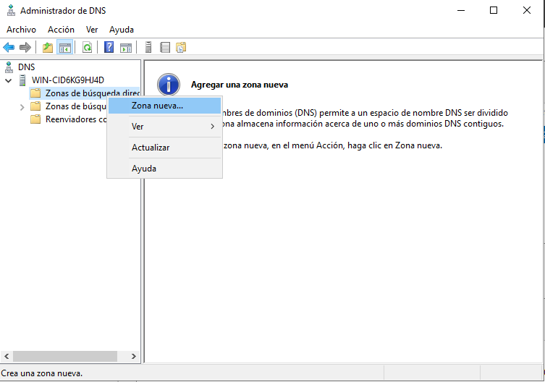Figura 1: Zona directa nueva

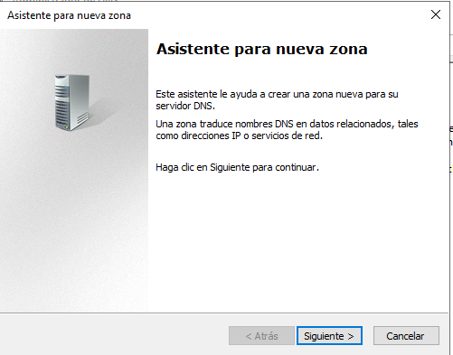Figura 2: Asistente nueva zona

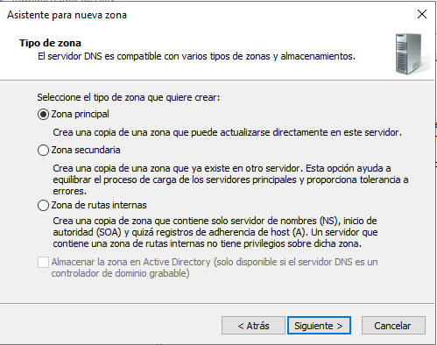Figura 3: Zona principal

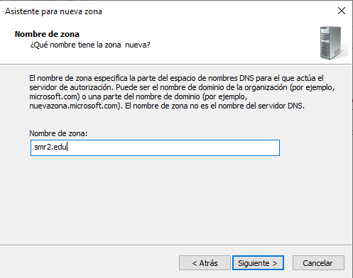Figura 4: Nombre de zona: smr2.edu

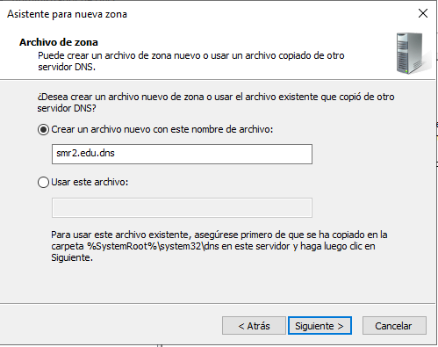Figura 5: Nombre de zona: smr2.edu

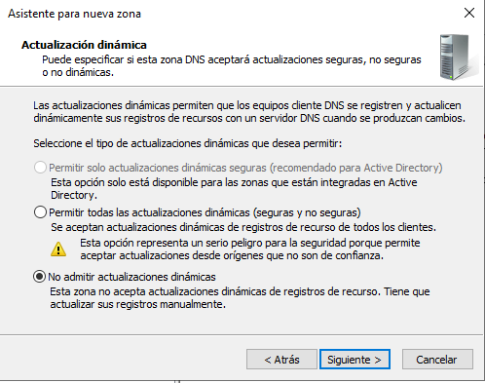Figura 6: No admitir actualizaciones dinámicas

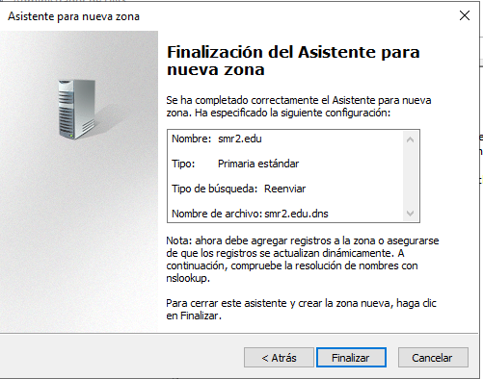Figura 7: Finalización asistente

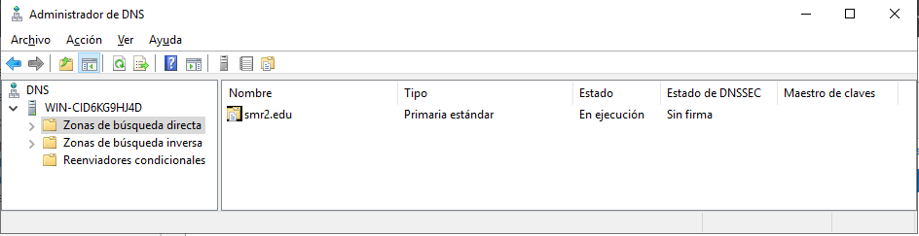Figura 8: Zona de búsqueda directa creada: smr2.edu
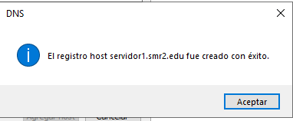Figura 11: Registro tipo A realizado con éxito

  - Xerar os rexistros RR tipo A e CNAME.
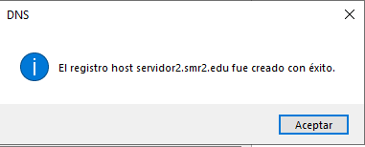Figura 13: Registro tipo A realizado con éxito

servidor1 IN A 192.168.120.121
servidor2 IN A 192.168.120.122
informatica.servidor1 IN A 192.168.120.123
informatica.servidor2 IN A 192.168.120.124
inf1 IN CNAME informatica.servidor1
inf2 IN CNAME informatica.servidor2
dc-1 IN CNAME servidor1
dc-2 IN CNAME servidor2

    - Realizar o seguinte procedemento:
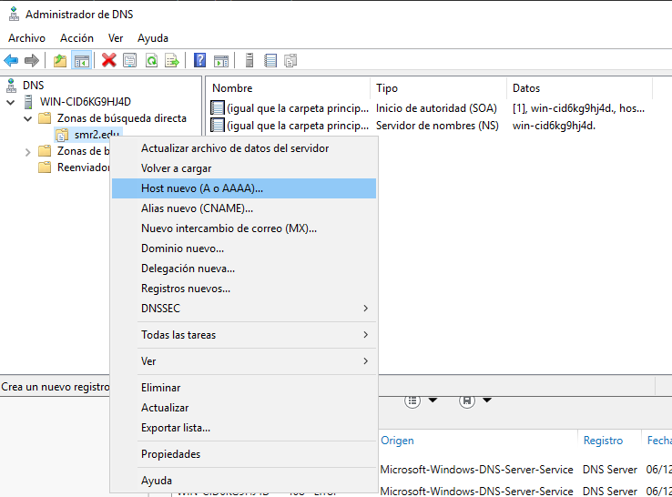Figura 9: Registro tipo A
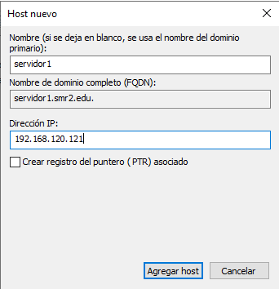Figura 10: Agregar host servidor1.smr2.edu

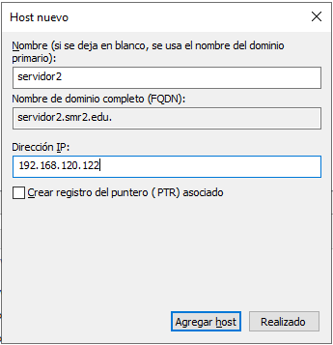Figura 12: Agregar host servidor2.smr2.edu

Proceder de forma análoga para agregar os restantes rexistros tipo A. Rematada a inserción de rexistros tipo A debedes obter unha estrutura análoga á seguinte:
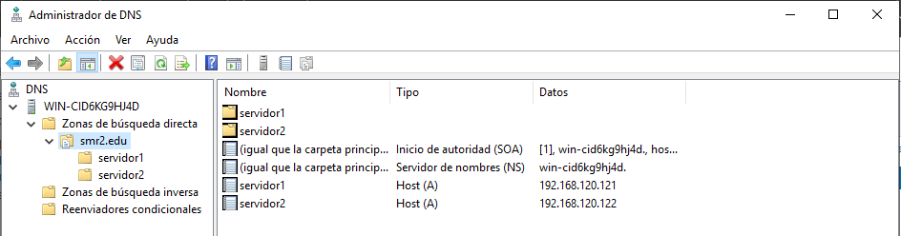Figura 14: smr2.edu
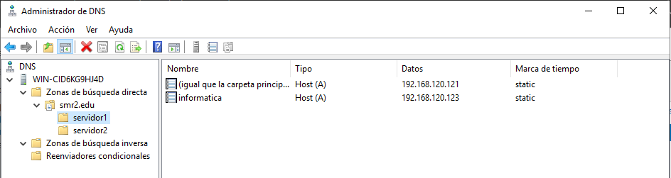Figura 15: servidor1.smr2.edu
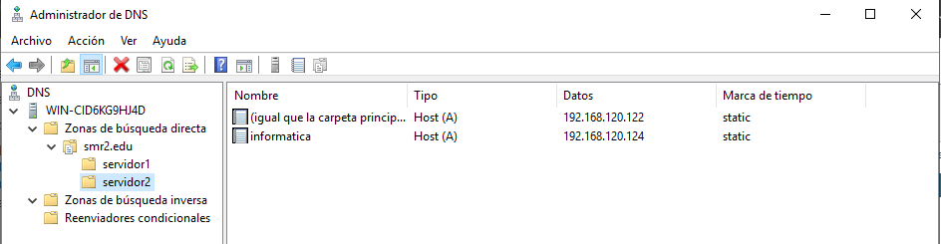Figura 16: servidor2.smr2.edu

II. Avisar ao docente para revisión. ₂
III. Realizar o seguinte procedemento:
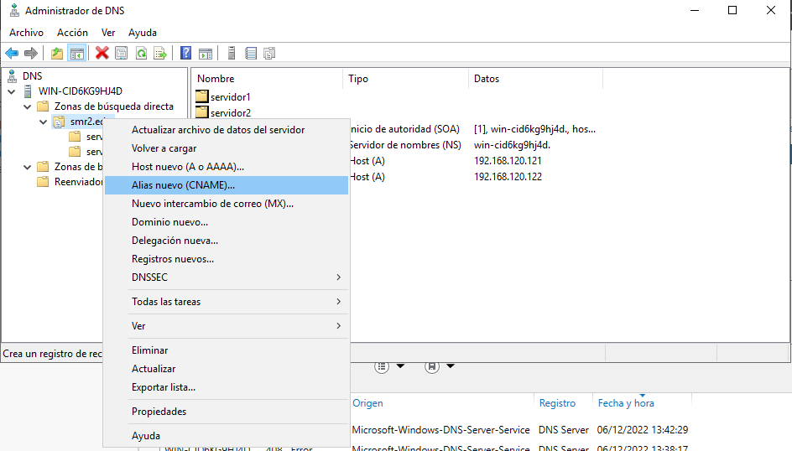Figura 17: Alias nuevo (CNAME)
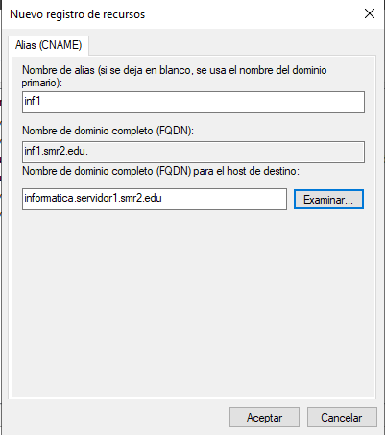Figura 18: Añadir CNAME inf1
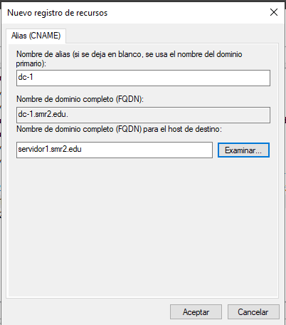Figura 20: Añadir CNAME dc-1
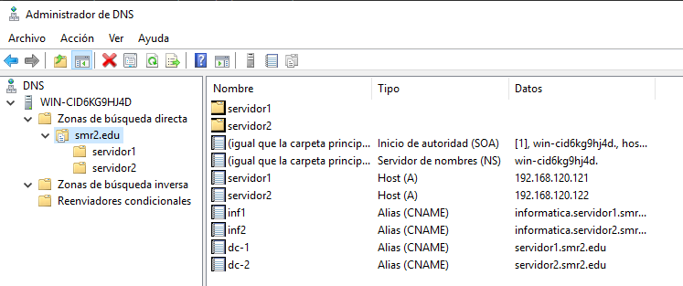Figura 22: Registros RR tipo A y CNAME zona directa: smr2.edu

Proceder de forma análoga cos restantes rexistros RR tipo CNAME a engadir, tal que:
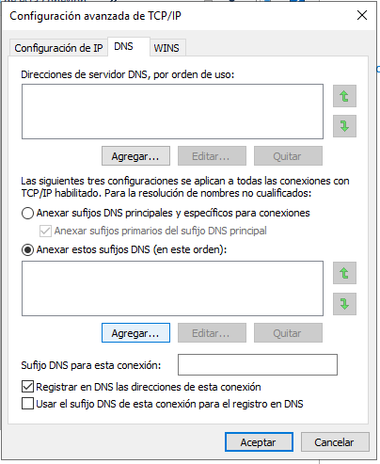Figura 28: Anexar estos sufijos DNS (en este orden)
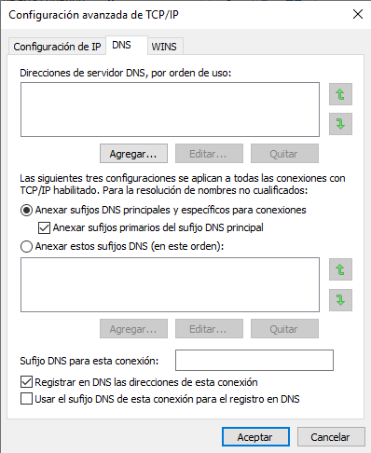Figura 27: Pestaña DNS
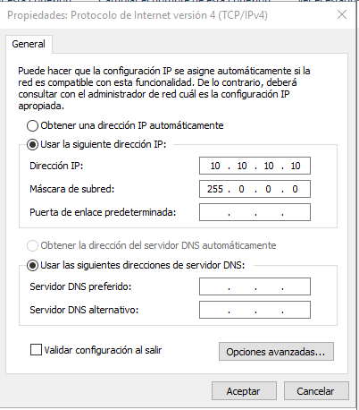Figura 26: Opciones avanzadas
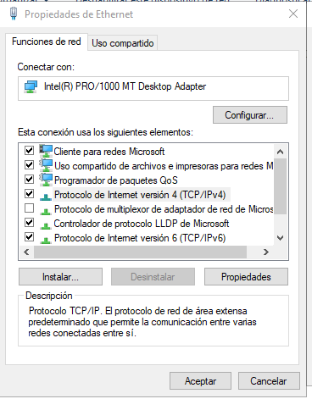Figura 25: NIC 10.10.10.10 - Propiedades TCP/IPv4
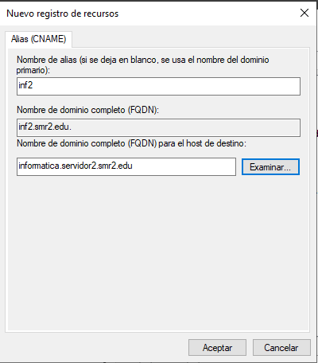Figura 19: Añadir CNAME inf2

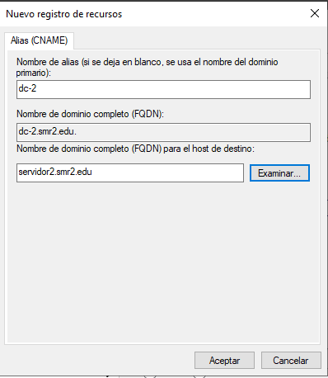Figura 21: Añadir CNAME dc-1

Quedando unha estrutara similar á seguinte:
  - Avisar ao docente para revisión. ₃
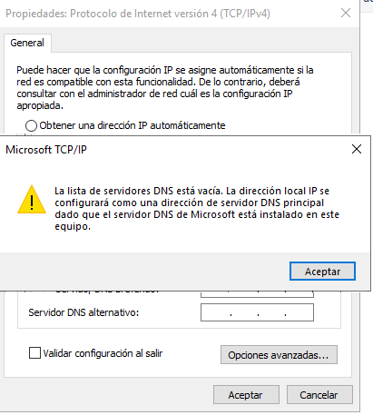Figura 31: Aceptar
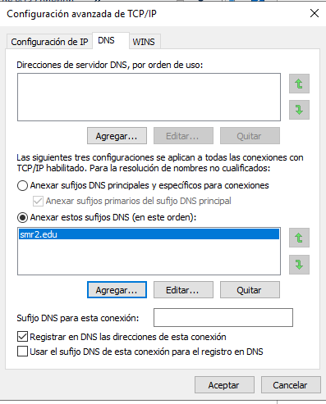Figura 30: Aceptar
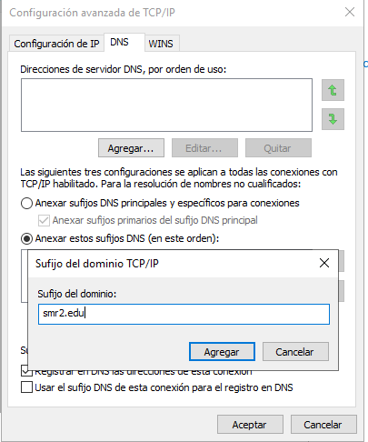Figura 29: Agregar sufijo del dominio: smr2.edu

- Comprobar resolución DNS no propio servidor:
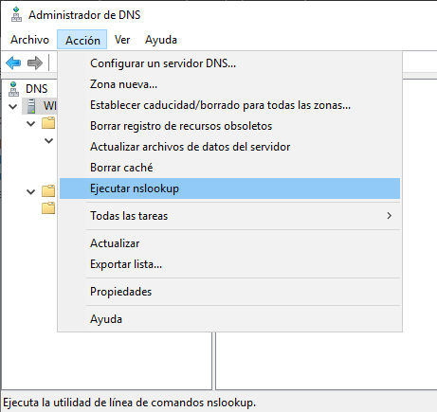Figura 23: Ejecutar nslookup

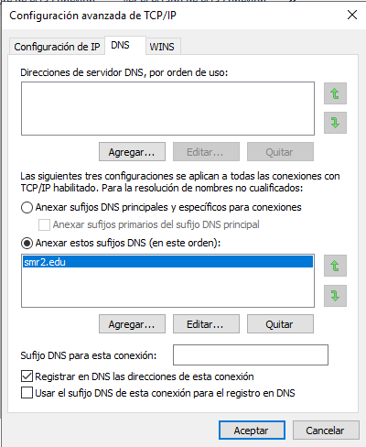Figura 33: Verificar que existe como sufijo: smr2.edu
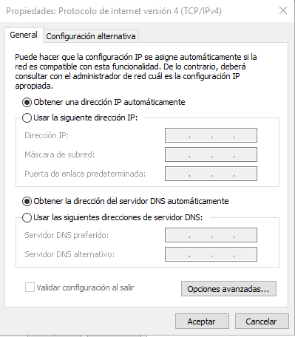Figura 32: Aceptar

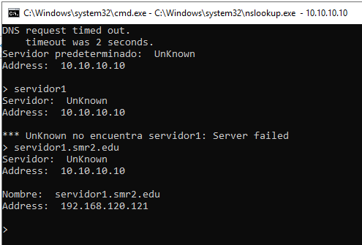Figura 24: nslookup: servidor1, servidor1.smr2.edu

  - Proceder de forma análoga consultar mediante nslookup o resto de rexistros xerados no apartado (e), é dicir, consultar no propio servidor os seguintes rexistros: servidor2, servidor2.smr2.edu, informatica, informatica.servidor1, informatica.servidor1.smr2.edu, informatica.servidor2, informatica.servidor2.smr2.edu, inf1, inf1.smr2.edu, inf2, inf2.smr2.edu, dc-1, dc-1.smr2.edu, dc-2, dc-2.smr2.edu
  - Indicar que acontece en cada consulta de resolución dns do apartado anterior. Indicar tamén o por que.

- Engadir o sufixo dns smr2.edu na procura das resolucións de dominios.
  - Realizar o seguinte prodemento para modificar as propiedades do adaptador de rede 10.10.10.10 para engadir o sufixo dns smr2.edu nas procuras de dominios.

  - Comprobar a conexión TCP/IPv4 da NIC 10.0.3.15:

  - Realizar de novo o apartado (3). Indicar que acontece e por que.
  - Avisar ao docente para revisión. ₄

- Portátil:
  - Desconectar o switch da roseta da aula.
  - Arrancar co USB Live Kali amd64.
  - Configurar a rede para a NIC eth0. Executar nunha consola:
$ setxkbmap es #Configurar teclado en español
$ sudo su - #Acceder á consola de root(administrador) a través dos permisos configurados co comando sudo (/etc/sudoers, visudo)
# /etc/init.d/avahi-daemon stop #Parar o demo avahi-daemon(control resolución de nomes) para poder configurar de forma manual a configuración de rede e non ter conflicto con este demo.
# /etc/init.d/network-manager stop || pkill NetworkManager #Parar o demo network-manager(xestor de rede) ou o script NetworkManager (executado sen ser demo) para poder configurar doutro xeito (co comando ip(ifconfig) de forma manual ou mediante networking (ficheiros /etc/init.d/networking, /etc/init.d/networking.d) a configuración de rede e non ter conflicto con este xestor.
# ip addr show eth0 #Amosar información sobre a NIC eth0.
# ip addr add 10.10.10.100/8 dev eth0 #Configurar a tarxeta de rede eth0, coa IP: 10.10.10.100 e máscara de subrede: 255.0.0.0
# ip addr show eth0 #Amosar información sobre a NIC eth0.
# ip route #Amosar a táboa de enrutamento.

  - Conectar o switch á roseta da aula.
  - Comprobar o contido do ficheiro /etc/hosts. Executar na consola anterior:
$ cat /etc/hosts #Ver o contido do ficheiro /etc/hosts, o cal contén unha táboa estática para procura de hostnames, é dicir, asocia unha IP cun hostname ou varios.

  - Comprobar a orde de resolución DNS (/etc/nsswitch.conf (Name Server Switch ou NSS) para o equipo local, neste caso o portátil. Executar na consola anterior:
$ cat /etc/nsswitch.conf #Ver o contido do ficheiro de configuración /etc/nsswitch.conf, o cal na “base de datos” hosts determina a orde de procura da resolución DNS do equipo local.
$ grep hosts /etc/nsswitch.conf #Buscar o patrón hosts en /etc/nsswitch.conf, é dicir, ver o contido do ficheiro de configuración /etc/nsswitch.conf referente á “base de datos” hosts, o cal determina a orde de procura da resolución DNS do equipo local.
  - Comprobar o contido do ficheiro /etc/resolv.conf. Executar na consola anterior:
$ cat /etc/resolv.conf #Ver o contido do ficheiro /etc/resolv.conf, no cal configúranse os servidores DNS mediante a directiva nameserver.
  - Procurar a resolución do dominio www.google.es. Executar na consola anterior:
$ nslookup servidor1 10.10.10.10
$ nslookup servidor1 10.10.10.10
$ nslookup servidor1.smr2.edu 10.10.10.10
$ nslookup servidor1.smr2.edu 10.10.10.10
Indicar que acontece e por que.
  - Procurar a resolución dos seguintes dominios dns. Executar na consola anterior:
$ nslookup
> server 10.10.10.10
> servidor1
> exit
$ nslookup
> server 10.10.10.10
> servidor1.smr2.edu
> exit
$ dig servidor1
$ dig @10.10.10.10 servidor1
$ dig @10.10.10.10 servidor1.smr2.edu
$ host servidor1
$ host servidor1 10.10.10.10
$ host servidor1.smr2.edu 10.10.10.10
Explicar cada comando executado. Indicar tamén que acontece e por que.

  - Modificar o arquivo /etc/resolv.conf. Executar na anterior consola:
$ sudo echo ‘nameserver 10.10.10.10’ > /etc/resolv.conf # Sobreescribir o ficheiro /etc/resolv.conf e indicar que o servidor DNS a empregar é o servidor 10.10.10.10, é dicir, o servidor DNS Microsoft Windows que escoita na IPv4 en 10.10.10.10
  - Realizar de novo o apartado (i) anterior. Explicar cada comando executado. Indicar tamén que acontece e por que.
  - Modificar o arquivo /etc/resolv.conf. Executar na anterior consola:
$ sudo echo ‘search smr2.edu’ > /etc/resolv.conf # Sobreescribir o ficheiro /etc/resolv.conf e agregando o dominio smr2.edu como dominio por defecto na procura de hostnames, é dicir, se se busca un hostname sen dominio engadirase o sufixo smr2.edu na procura da resolución DNS, e se non se resolve probarase coa resolución do hostname sen dominio.
$ sudo echo ‘nameserver 10.10.10.10’ >> /etc/resolv.conf # Engadir ao ficheiro /etc/resolv.conf e indicar que o servidor DNS a empregar é o servidor 10.10.10.10, é dicir, o servidor DNS Microsoft Windows que escoita na IPv4 en 10.10.10.10
  - Realizar de novo o apartado (i) anterior. Explicar cada comando executado. Indicar tamén que acontece e por que.
  - Avisar ao docente para revisión. ₅

(6) Hosts alumnado:
  - Crear unha máquina virtual en cada equipo do alumnado coas seguintes características (ver escenario):
    - RAM ≥ 2048MB
    - CPU ≥ 2
    - PAE/NX habilitado
    - Rede: Soamente unha tarxeta activada en modo bridge (ponte)
    - Sistema operativo instalado: Windows amd64
    - Nome: Practica17-Cliente-Windows-DNS

  - Arrancar a máquina virtual.
  - Configurar a rede según o escenario. Abrir unha consola e executar:
> systeminfo #Amosar información de configuración detallada sobre o equipo e o seu sistema operativo
> ipconfig /all #Amosar a configuración TCP/IP completa de todas as interfaces de rede.
  - Avisar ao docente para a revisión. ₆

(7) Hosts alumnado - Máquinas virtuais Practica17-Cliente-Windows-DNS:
  - Procurar a resolución dos seguintes dominios dns. Executar nunha consola:
> nslookup
> server 10.10.10.10
> servidor1
> exit
> nslookup
> server 10.10.10.10
> servidor1.smr2.edu
> exit
> nslookup
> server 10.10.10.10
> inf1
> exit
> nslookup
> server 10.10.10.10
> inf1.smr2.edu
> exit
Indicar que acontece e por que.

  - Modificar as propiedades TCP/IPv4 da conexión de rede existente para:
    - Engadir o sufixo smr2.edu, é dicir, engadir o sufixo smr2.edu de forma análoga ao apartado (4.a)
    - Engadir como servidor dns primario a IP 10.10.10.10
  - Avisar ao docente para revisión. ₇
  - Realizar de novo o apartado (7.a) anterior. Explicar cada comando executado. Indicar tamén que acontece e por que.
(8) Contesta e razoa brevemente:
  - O servidor DNS instalado en Windows é un servidor DNS caché?
  - Se executas o comando ping servidor1 no portátil e en todas as máquinas virtuais, que acontece? É posible establecer conexión?
  - Se executas o comando ping inf1 no portátil e en todas as máquinas virtuais, que acontece? É posible establecer conexión?
  - Avisar ao docente para a entrega e revisión da práctica. ₈

Revisión:
₁ 2 3 4 5 6 7 8

